附件1：
徐州生物工程职业技术学院第八届田径运动会规程
一、比赛时间：10月24日—25日。
二、比赛地点：本校田径场
三、参加单位：以系部为单位
四、比赛项目：
（一）男子组：
100米、200米、400米、800米、1500米、5000米、4×100米接力、4×400米接力、铅球（6kg）、垒球、跳高、跳远、三级跳远。
（二）女子组：
100米、200米、400米、800米、1500米、3000米、4×100米接力、4×400米接力、铅球（4kg）、垒球、跳高、跳远。
五、报名要求和方法：
1、必须是在籍的学生。
2、有一定竞赛基础，身体健康，不适合参加体育运动、比赛的学生禁止参加比赛。
3、学习优良，有较高的集体意识和荣誉感，诚实守信，能严格遵守纪律，服从指挥。
4、以系部为单位报名，每个项目每个系部限报8人，每名运动员限报2项，可以兼报接力项目。
六、竞赛方法：
1、径赛400米以下分预、决赛。
2、田赛取前12名参加决赛。
3、男、女4×100米接力、4×400米接力决赛。
4、男、女800米以上按成绩取前八名。
七、录取名次与计分方法：
1、每项取前八名计分并奖励，不足八名运动员报名的递减一人录取名次。（接力除外）。
2、凡取得名次的运动员，所得分为系团体总分，积分多者列前、总分相等时，以破省、市校纪录多者列前，仍相等，则以第一名多者列前，仍相等，以此类推。
3、各项均按名次计分，第一名为9分，第二名为7分，第三名为6分……。接力项目加倍。
4、破省农、牧院校田径运动会纪录加18分，破校纪录加12分。
5、如发现弄虚作假，冒名顶替，取消该项名次，不给予计团体总分，并通报批评。
八、奖励方法：
1、凡获得各项前八名的运动员给予奖励，并颁发获奖证书。
2、大会设团体总分、男子团体、女子团体奖，并给予团体前三名的系部颁发奖杯。
3、大会设体育道德风尚奖、优秀组织奖给予奖励，颁发奖杯。
九、报名时间和要求
1、时间：报名截至时间为10月15日，报名表由系部主任审查，盖系部章后交到体育部，过期将不予编排。
2、要求：报名表要字迹工整，同时上交纸质和电子报名表（电子表格发至体育部夏卿老师OA）至体育部，上报后一律不得更改、补报。
十、其它：
1、大会统一使用号码布。各系于运动会前一天到校体育部器材室刘克峰老师处领取号码簿并上交200元押金，运动会结束后归还号码簿同时退还押金，号码簿丢失一个从押金中扣10元每个。
2、参赛的运动员必须带胸卡和号码布，以防冒名。
3、末尽事宜，另行通知。

附件2

徐州生物工程职业技术学院2019年教职工趣味运动会

竞 赛 规 程

一、比赛时间：9月25日下午14：00
二、比赛地点：校田径场
三、竞赛分组：甲、乙、丙组。
1、甲组年龄在：34岁以下。
2、乙组年龄在：35—44岁。
3、丙组年龄在：45岁以上。
四、竞赛项目：
（一）个人项目
1、男子甲组：南水北调、跳绳、筷子夹乒乓球、抱篮球跑（50米）；女子甲组：南水北调、跳绳、筷子夹乒乓球、抱篮球跑（50米）。
2、男子乙组：南水北调、跳绳、筷子夹乒乓球、抱篮球跑（50米）；女子乙组：南水北调、跳绳、筷子夹乒乓球、抱篮球跑（50米）。
3、男子丙组：沙包掷准、球拍托乒乓球跑（50米）、抱篮球跑（50米）；女子丙组：沙包掷准、球拍托乒乓球跑（50米）、抱篮球跑（50米）。
（二）项目介绍
1、单人项目
沙包掷准
游戏方法：比赛时，距离3米处放置积分毯;运动员每人手持5个沙包;依次把沙包投进积分区，结束后，以积分多者为胜。成绩相同的按个人单次成绩高者列前。比赛进程中，脚不能越线，如脚越线，投掷积分无效。
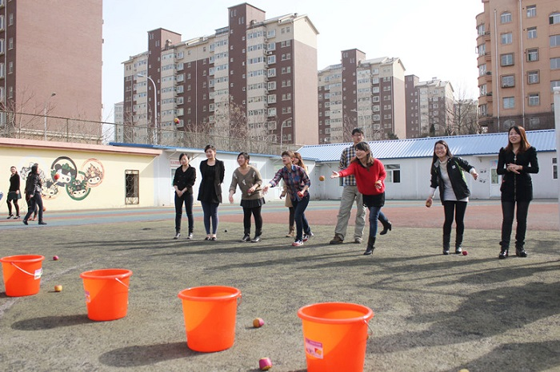

2、集体项目
集体项目参赛团队（10个）：
农林工程系、动物工程系、生物工程系、财经信息系、机电工程系、基础部、思政部和医学护理系、机关一队、机关二队、机关三队，体育部为裁判组，不参加比赛。
（1）运转乾坤
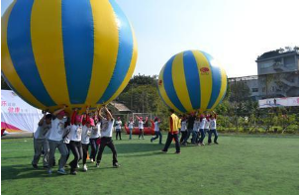

每队8人，4男4女，赛程30米。比赛开始前，8名队员分别持乾坤球的把手，将球托起于队员头上，立于起跑线后。发令后，8名队员向折返点行进。抵达折返点后，绕过障碍物以同样方式返回终点。比赛过程中队员的手不得松开把手，违规每次加时2秒。以最后一名队员越过终点线为计时结束，用时少者名次列前。
（2）8*100接力
每队里女教职工不少于3人
五、录取和奖励名次：
1、每项参赛者不超过7人的，递减一名录取名次。
2、每项参赛者超过7人的，除录取前6名外，名次在报名人数80%以内者（小数点后四舍五入）均给予奖励。
3、每项参赛者不足2人的，取消该项比赛。
4、运转乾坤、8*100接力赛为集体项目，集体取前6名给予奖励。
六、报名要求：
1、参加人员必须身体健康，根据本人年龄报相应级别；
2、每人限报二项个人项目，另可兼报一项集体项目；
3、报名范围为在职的工会会员。
七、未尽事宜，另行通知。

院工会 体育部
2019年9月23日

附件3
徐州生物工程职业技术学院
2019教职工趣味运动会报名表
部门：
姓名 | 性别 | 组别 | 个人项目（打√） |  |  |  |  |  | 集体项目（打√）
 |  |  | 南水北调 | 跳绳 | 筷子夹乒乓球 | 抱篮球跑 | 沙包掷准 | 球拍托乒乓球跑 | 运转  乾坤 | 8*100接力
注：1、组别分为甲组（34岁以下）、乙组（35—44岁）、丙组（45岁以上）。
2、每人限报二项个人项目，另可兼报一项集体项目。

附件4：
系部名称 组别 学生男子组 系主任签字： 盖章：
序号 | 姓名 | 性别 | 班级 | 100m | 200m | 400m | 800m | 1500m | 5000m | 4x100m | 4x400m | 跳高 | 跳远 | 三级跳远 | 铅球 | 垒球 | 备注
附件4：
系部名称 组别 学生女子组 系主任签字： 盖章：
序号 | 姓名 | 性别 | 班级 | 100m | 200m | 400m | 800m | 1500m | 3000m | 4x100m | 4x400m | 跳高 | 跳远 | 铅球 | 垒球 | 备注

